|  |  |
| --- | --- |
| **TRƯỜNG THCS&THPT NGUYỄN TẤT THÀNH**  **TỔ TOÁN** | **ĐỀ CƯƠNG ÔN TẬP GIỮA HỌC KỲ I**  Môn: **TOÁN 7**  *Năm học: 2022-2023* |

***----------------o0o---------------***

**I. PHẠM VI ÔN TẬP**

*Số học: Chương I.

*Hình học: Chương III và hết bài 2: “ Tia phân giác của 1 góc” của chương IV

**II. KIẾN THỨC TRỌNG TÂM**

|  |  |
| --- | --- |
| **Chủ đề** | **Nội dung** |
| ***Số hữu tỉ cùng với các phép toán*** | - Nhận biết được số hữu tỉ, tập hợp các số hữu tỉ ℚ, số đối của số hữu tỉ, thứ tự trong tập hợp các số hữu tỉ. Biểu diễn được số hữu tỉ trên trục số. So sánh được hai số hữu tỉ.  -Thực hiện được các phép tính cộng, trừ, nhân, chia trong ℚ. Vận dụng được các tính chất của các phép toán, thứ tự thực hiện phép tính và quy tắc dấu ngoặc để tính một cách hợp lí. Giải quyết được một số bài toán thực tế dùng số hữu tỉ.  - Thực hiện tính được tích, thương của hai lũy thừa cùng cơ số, lũy thừa của lũy thừa. |
| ***Hình học trực quan*** | -Mô tả được một số yếu tố cơ bản (đỉnh, cạnh, góc, đường chéo) của hình hộp chữ nhật, hình lập phương.Giải quyết một số vấn đề thực tiễn gắn với việc tính diện tích xung quanh, thể tích của hình hộp chữ nhật, hình lập phương.  - Mô tả được hình lăng trụ đứng tam giác, lăng trụ đứng tứ giác.Tính được diện tích xung quanh, thể tích của hình lăng trụ đứng tam giác, lăng trụ đứng tứ giác.  - Giải quyết được một số vấn đề thực tiễn gắn với việc tính diện tích xung quanh, thể tích của hình hộp chữ nhật, hình lập phương, hình lăng trụ đứng tam giác, lăng trụ đứng tứ giác. |
| ***Góc ở vị trí đặc biệt- Tia phân giác của một góc*** | -Nhận biết được hai góc kề nhau, bù nhau, kề bù, hai góc đối đỉnh. Tính được góc dựa vào t/c của 2 góc đối đỉnh.  -Nhận biết được tia phân giác của một góc.  Vẽ được tia phân giác của một góc bằng thước thẳng +compa và thước hai lề. |

**III. BÀI TẬP THAM KHẢO**

**A. TRẮC NGHIỆM**

***Hãy khoanh tròn vào chữ cái đứng trước câu trả lời đúng:***

**Câu 1:** Trên trục số dưới đây, điểm A biểu diễn số hữu tỉ nào?

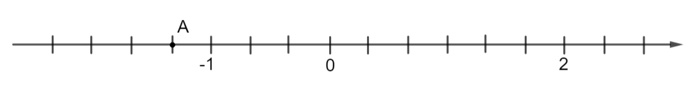

**A.** 4. **B. $\frac{1}{3}$** . **C. $-\frac{4}{3}$**  **D. $-\frac{2}{3}$**

**Câu 2:** Với x là số hữu tỉ khác 0, tích x6.x2 bằng:

**A.** x 12 **B.** x9 : x **C.** x6 + x2 **D.** x10 – x2

**Câu 3:** Phân số **không** viết được dưới dạng số thập phân hữu hạn là:

**A. $\frac{7}{14}$** **B. $-\frac{3}{20}$** **C. $\frac{8}{21}$** **D**. $\frac{1}{8}$

**Câu 4:** Trong các đẳng thức sau, đẳng thức nào là đúng?

|  |  |
| --- | --- |
| **A. $10^{3}.10^{4}=10^{12}$** | **B. ${\left[{\left(-2\right)}^{3}\right]}^{5}={\left(-2\right)}^{15}$** |
| **C. $49:7^{2}=7$** | **D. $2022^{0}=0$** |

**Câu 5:** Giá trị của $x$ thoả mãn $x-\frac{1}{4}=1-\frac{1}{2}x$

**A. $\frac{5}{2}$**  **B. $\frac{5}{6}$**  **C. $\frac{3}{2}$**  **D. $\frac{1}{2}$**

**Câu 6:** Bác Hà mua các loại rau của nhà hàng VIET TASTE để chuẩn bị nấu ăn liên hoan cuối năm với bảng giá như sau:

|  |  |  |  |
| --- | --- | --- | --- |
| *STT* | *Loại hàng* | *Số lượng*  *(kg)* | *Giá đơn vị*  *(đồng/kg)* |
| 1 | Bắp cải | 1 | 8 000 |
| 2 | Giá đỗ | 1,5 | 25 000 |
| 3 | Rau ngót | 0,5 | 12 000 |
| 4 | Rau muống | 2,5 | 9 000 |

Hỏi bác Hà mua các loại rau hết bao nhiêu tiền?

**A.** 74 000 đồng **B.** 74 500 đồng **C.** 63 500 đồng **D.** 51 500 đồng

**Câu 7:** Quan sát các vật dưới đây. Đồ vật ở hình nào có dạng hình hộp chữ nhật?

|  |  |  |
| --- | --- | --- |
| Hình 1  Giảm giá Đại lý sỉ 20 hộp diêm thống nhất trên toàn quốc - BeeCost | Hình 2  22 Bể cá cảnh đẹp giá rẻ nhất định phải có trong nhà | Hình 3  Loa nghe nhạc chính hãng, giá rẻ, đa dạng mẫu mã |
| Hình 4  Kích thước gạch xây chuẩn trong xây dựng là bao nhiêu | Hình 5  Nơi bán Sữa Tiệt Trùng Vinamilk Không Đường Hộp 1 Lít - Thùng 12 Hộp giá rẻ  nhất tháng 08/2022 | Hình 6  Rubik 3x3 Gan 356 RS Bản Thường, Kích Thước 56mm |

|  |  |
| --- | --- |
| **A.** Hình 1; 2; 3; 4; 5 | **C.** Hình 1; 2; 4; 5; 6 |
| **B.** Hình 1; 2; 4; 5 | **D.** Hình 6 |

**Câu 8:** Quan sát các vật dưới đây và cho biết đồ vật ở hình nào có dạng hình lăng trụ tam giác?

|  |  |  |
| --- | --- | --- |
| Hình 1  Lịch Để Bàn Qijunfeng Annami 2021 Mini Nhiều Màu Sắc | Shopee Việt Nam | Hình 2  Hướng dẫn cách giải Rubik tam giác - Rubik kim tự tháp - 15 Phút Mỗi Ngày | Hình 3  IN HỘP QUÀ TẶNG Đẹp Độc Đáo Theo Yêu Cầu |
| Hình 4  CHOCOLATE SỮA TOBLERONE 100G – Nam An Market |  | Hình 6  Trung Thu 2014: Đèn Kéo Quân CƠM CÓ THỊT | Bếp Rùa ♥ Hơi ấm gia đình tỏa ra  từ gian bếp nhỏ |

|  |  |
| --- | --- |
| **A.** Hình 1; 2; 4; 5 | **C.** Hình 1; 2; 4; 5; 6 |
| **B.** Hình 1; 4; 5 | **D.** Hình 1; 4; 5; 6 |

**Câu 9:** Trong các khẳng định sau, khẳng định nào đúng?

**A.** Hình hộp chữ nhật có 6 mặt là hình chữ nhật, 4 đỉnh, 8 cạnh.

**B.** Hình lập phương có 6 mặt là hình vuông, 12 cạnh bằng nhau.

**C.** Hình lăng trụ đứng tam giác 6 mặt với mặt đáy là hình tam giác và 9 cạnh.

**D.** Hình lăng trụ đứng tứ giác có các mặt bên là hình chữ nhật, có 8 đỉnh và 8 cạnh.

**Câu 10:** Hình nào dưới đây có 2 góc **không** bù nhau?

|  |  |
| --- | --- |
|  **|  **|
|  **|  **|

**Câu 11:** Hình nào dưới đây có 2 góc kề nhau nhưng không bù nhau?

|  |  |  |
| --- | --- | --- |
|  |  |  |

**A.** Cả ba hình a, b, c **B.** Hình b

**C.** Hình a **D.** Hình b và c

**Câu 12:** Cho góc yOz có số đo 1340 , biết Ox là tia phân giác của góc yOz. Trong các khẳng định sau, khẳng định nào là **sai** ?

|  |  |
| --- | --- |
| **A.** Tia Ox nằm trong góc yOz |  |
| **B.** |
| **C.** Hai góc $\hat{xOy }$ và $\hat{xOz }$ là hai góc kề nhau |
| **D.** Tia Oy là cạnh chung của hai góc kề nhau $\hat{yOz }$ và $\hat{xOy }$ |

**B.Tự luận**

**Dạng 1**: Thực hiện các phép tính

**1.** Tính giá trị của các biểu thức sau:

a) ; b) ;

c) $C={\left(\frac{1}{3}-2\frac{1}{6}\right)}^{2}:\left(-3\frac{13}{36}\right)$ d) $D=\left(\frac{-3}{5}+\frac{5}{11}\right):\left(\frac{-3}{7}\right)-\left(\frac{-2}{5}+\frac{6}{11}\right):\left(\frac{-3}{7}\right)$

e) $E=1\frac{4}{23}+\frac{5}{21}-\frac{4}{23}+0,5+\frac{16}{21}-2,5:(-5)$

**2.** Tính giá trị của các biểu thức sau:

a)  b) $D=2^{3}+3{\left(\frac{1}{9}\right)}^{0}-\frac{1}{2^{2}}.4+\left[(-2)^{2}:\frac{1}{2}\right].8$

**Dạng 2**: Tìm x

**3.** Tìm x, biết:

a) $x-\left(\frac{1}{3}+\frac{1}{5}-\frac{1}{7}\right)=\frac{1}{7}-\frac{1}{3}$ b) $\left(2x+1,4\right)\left(-1,5+3x\right)=0$ c) $\frac{2x}{3}-\frac{1}{6}x-\frac{x+4}{2}=0$ d) $\frac{x+3}{5}=\frac{-3}{2}$; e) $\frac{1-5x}{2}=\frac{13}{36}-\frac{x+1}{3}$

**4.** Tìm x, biết:

a) $27^{x}.9^{x}=9^{27}:81$ b) $5{\left(x+6\right)}^{5}=2.3^{5}+3.3^{5}$

c) ${\left(x-\frac{1}{2}\right)}^{3}=\frac{1}{-27}$ e) .

d) $\frac{x+3}{12}=\frac{3}{x+3}$ g) $2x^{2}+{\left(-6\right)}^{3}:27=0$

**5.** Tìm số tự nhiên n sao cho:

a) $2^{n}+2^{n+3}=72$ b) $9:27^{n}=\frac{1}{81}$ c) ${\left(5^{n}\right)}^{2}=25^{11}$

**Dạng 3**: B**ài toán về lũy thừa**

**6.** Cho A= $2^{0}+2^{1}+2^{2}+...+2^{2022}$ và B= $2^{2023}$. Chứng tỏ A và B là 2 số liên tiếp

**7.** Chứng minh rằng:

a) $4^{13}+32^{5}-8^{8}⋮5$ b) $3^{2022}+3^{2021}-3^{2020}⋮11$

**Dạng 4: Toán đố và suy luận**

**8.** Một cửa hàng sách có chương trình khuyến mãi: khách hàng có thẻ thành viên sẽ được giảm 10% tổng số tiền của hóa đơn. Bạn Lan có thẻ thành viên, bạn mua 3 quyển sách, mỗi quyển có giá 120 000 đồng. Bạn đưa cho cô thu ngân 350 000 đồng. Hỏi bạn Lan được trả lại bao nhiêu tiền.

**9.** Đường kính của Sao Kim bằng $\frac{6}{25}$ đường kính của Sao Thiên Vương. Đường kính của Sao Thiên Vương bằng $\frac{5}{14}$ đường kính của Sao Mộc.

a) Đường kính của Sao Kim bằng bao nhiêu phần đường kính của Sao Mộc?

b) Biết đường kính của Sao Mộc khoảng 140 000 km, tính đường kính của Sao Kim.

**10.** Mẹ bạn An gửi tiết kiệm 300 000 000 vào một ngân hàng theo thể thức kỳ hạn 1 năm . Hết thời hạn một năm mẹ An nhận được cả vốn lẫn lãi là 321 600 000 đồng. Tính lãi suất ngân hàng theo thể thức tiết kiệm này.

**11.** Cho 200 số hữu tỉ, sao cho tích của 3 số bất kỳ nào cũng là 1 số âm. Chứng tỏ:

1) Tích của 200 số đó là số dương

2) Tất cả 200 số đó đều là số âm.

**Dạng 5*: Bài tập nâng cao**

**12.** Tìm GTNN của biểu thức: $A={\left(2x+7\right)}^{2}+\frac{2}{5}$.

**13.** Tìm GTLN của biểu thức: $B=-x^{2}-5$.

**14.** Tìm $x$ nguyên để biểu thức sau nguyên:

|  |  |
| --- | --- |
| a) $\frac{x+2}{x-1}$ với $x≠1$ | b) $\frac{2x-5}{x-2}$ với $x≠2$ |

**15.** Rút gọn biểu thức

a) $A=\frac{1}{7}+\frac{1}{7^{2}}+\frac{1}{7^{3}}+...+\frac{1}{7^{2021}}$

b) $B=\frac{1}{3}+\frac{2}{3^{2}}+\frac{3}{3^{3}}+\frac{4}{3^{4}}+...+\frac{99}{3^{99}}+\frac{100}{3^{100}}$.

**Dạng 6:** **Hình học**

**16.** Cho các hình dưới đây với các kích thước ghi trên hình vẽ. Tính diện tích xung quanh và thể tích của

a) Hình lập phương ABCD.A’B’C’D’

b) Hình lăng trụ đứng tứ giác MNPQ.M’N’P’Q’. Biết đáy MNPQ là hình thang cân có độ dài 2 cạnh MQ=5m, NP=3m và chiều cao hình thang là 2,83m.

|  |  |
| --- | --- |
|  |  |

**17.** Nam mua một gói bimbim Lays vị truyền thống với bao bì có kích thước như hình vẽ dưới đây:

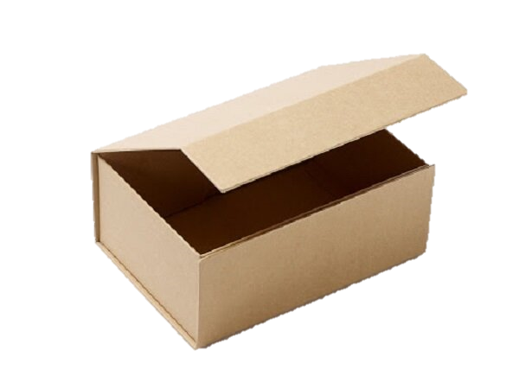

Hỏi nếu Nam làm một hộp (dạng hình hộp chữ nhật, có nắp) để đựng các gói bimbim hằng ngày, thì

a) Kích thước (chiều dài, chiều rộng, chiều cao) của chiếc hộp là bao nhiêu?

b) Diện tích giấy bìa để làm hộp là bao nhiêu? (các mép bìa dính vào nhau coi như không đáng kể)

c) Thể tích của chiếc hộp là bao nhiêu?

**18.** Một cái bể hình hộp chữ nhật và một cái chai có kích thước và thể tích như hình bên.

a) Tính thể tích của bể

b) Tính chiều cao mực nước khi rót hết một chai nước vào bể

c) Nếu rót đầy bể thì cần bao nhiêu chai nước?

d) Biết giá kính làm bể cá là 95 320 đồng/1 m2. Hỏi bác Hà mua bể cá hết bao nhiêu tiền? (bể cá không có nắp đậy)

**19.** Trong buổi học kỹ năng sống ở Sóc Sơn, các bạn lớp 7A đã được hướng dẫn cách dựng lều chữ A (dạng hình lăng trụ đứng có đáy là tam giác đều) từ một tấm vải bạt cho trước.

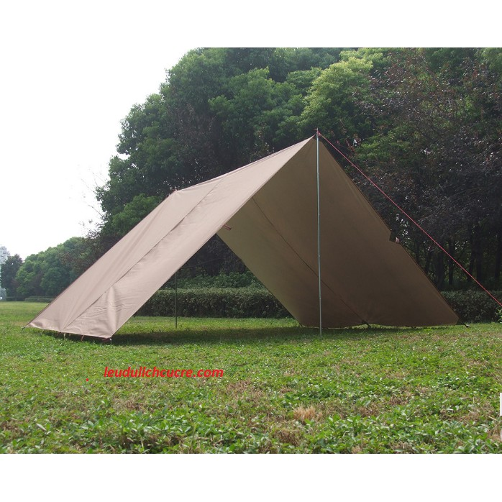a) Tính diện tích vải bạt cần sử dụng để làm hai mái và trải đáy của lều, biết kích thước lều như sau:

b) Nếu giáo viên lớp chuẩn bị được tấm vải bạt dài 15m rộng 7m thì tấm vải bạt cần thêm diện tích là bao nhiêu đủ để làm hai mái và trải đáy của lều?

**20.** Hai đường thẳng BD và CE cắt nhau tại A, tạo thành góc $\hat{BAE}=120^{0}$ như hình vẽ sau:

|  |  |
| --- | --- |
| Quan sát hình vẽ và hãy  a) Kể tên các góc kề nhau, bù nhau, phụ nhau.  b) Kể tên các góc đối đỉnh.  c) Tính số đo góc của $\hat{EAD}, \hat{DAC}, \hat{BAC}$.  d) Vẽ tia phân giác Am của $\hat{BAE}$. Hỏi tia AE có phải tia phân giác của $\hat{mAD}$ không? Vì sao? |  |

**-------------Hết------------**